통합응용 SW개발자(C#,. JAVA) – 강병수
SQL 활용 수행평가

- 테이블 생성
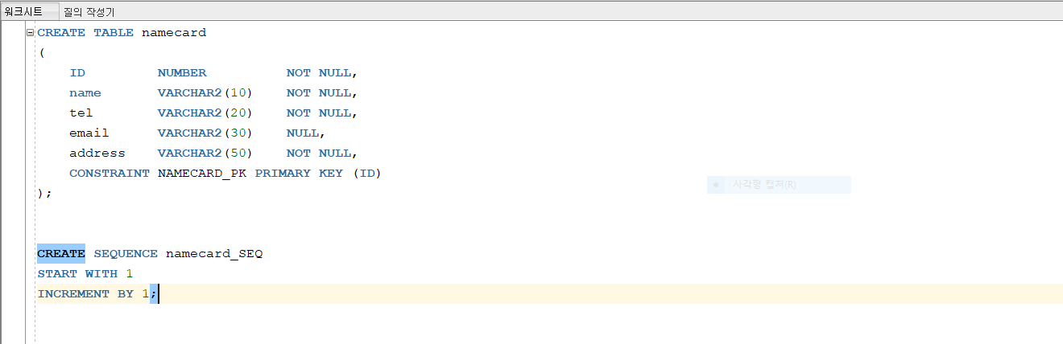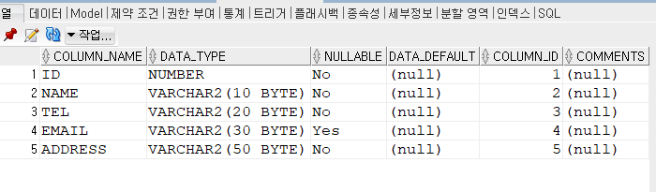
- 테이블에 3개의 서로 다른 데이터 삽입하는 쿼리문 작성
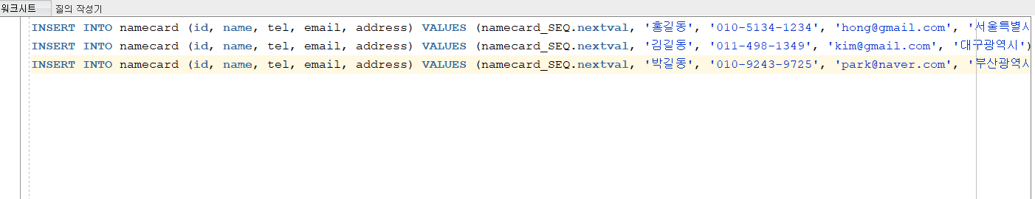
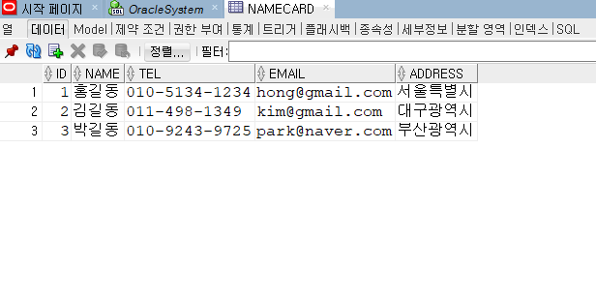

- 이름 검색 및 id 내림차순 정렬하는 쿼리문 작성
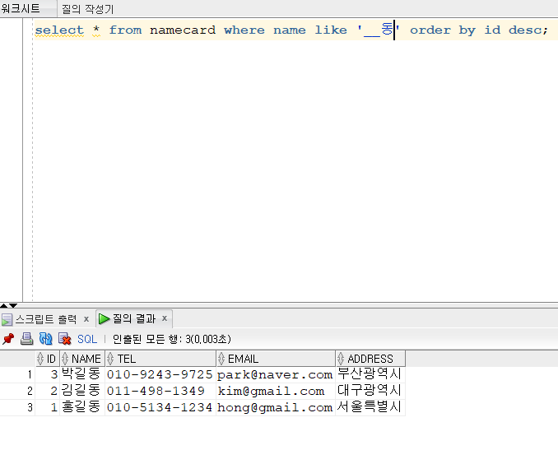

- 김길동의 이름을 검색, 전우치로 변경 후, name을 오름차순으로 정렬

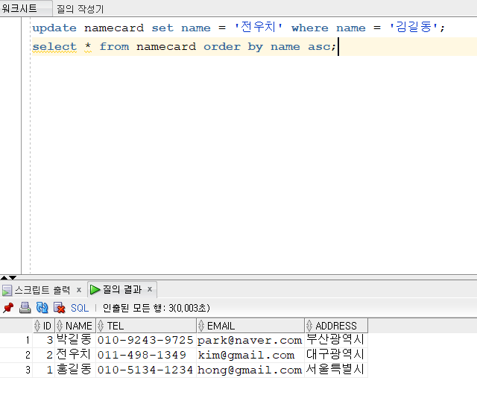

- 전우치 데이터 검색하여 삭제하는 쿼리문 작성

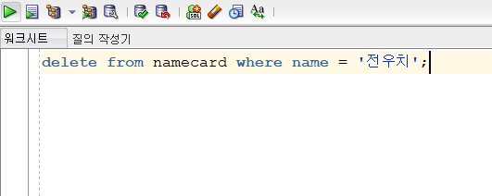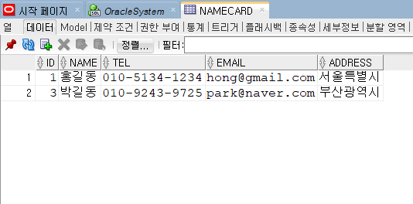

- 테이블 복사 및 일부 데이터만 복사

